Ayuntamiento de Puerto del Rosario
Referencia:
2022/00000118G
PRESUPUESTOS
Procedimiento:
Intervención (DHS)
INFORME ECONÓMICO – FINANCIERO
Dando cumplimiento a lo dispuesto en los artículos 168.1.e) del Real
Decreto Legislativo 2/2004, de 5 de marzo, por el que se aprueba el Texto
Refundido de la Ley Reguladora de las Haciendas Locales ( en adelante TRLRHL)
y el artículo 18.1.e) del Real Decreto 500/1990, por el que se desarrolla el
Capítulo I del Título VI de dicha Ley en materia de Presupuestos, se emite el
siguiente informe económico – financiero en relación con el Presupuesto General
del Ilustre Ayuntamiento de Puerto del Rosario para el ejercicio 2022.
PRIMERO.- PRESUPUESTO.
El presupuesto General del Ayuntamiento de Puerto del Rosario para el
ejercicio económico de 2022, está integrado, únicamente por el de la propia
Corporación.
El Proyecto de Presupuesto municipal del Ayuntamiento de Puerto del
Rosario asciende a CUARENTA Y SEIS MILLONES DOSCIENTOS SESENTA Y
CUATRO MIL OCHOCIENTOS OCHENTA Y TRES EUROS CON NOVENTA Y
NUEVE CÉNTIMOS (46.264.883,99.-€), un 12,93% superior al ejercicio 2021
en CINCO MILLONES DOSCIENTOS NOVENTA Y SEIS MIL OCHOCIENTOS
CUARENTA Y CINCO EUROS CON NUEVE CÉNTIMOS (5.296.845,09.-€).
Ayunt amient o de Puerto del Rosar i o
Presupuest o 2022- Previsión Resumen por Capít ulos
I NGRESOS
Tipo de operaciones
Capít ulo
Denominación
2022
%
2021
%
Diferencias
I
Impuestosdirectos
11.310.000,00 24,45 %
10.004.922,32 21,63 %
5.118.190,84 11,06 %
16.288.380,96 35,21 %
11.045.000,00 26,96 %
9.299.613,64 22,70 %
4.236.249,87 10,34 %
13.673.785,52 33,38 %
265.000,00
705.308,68
881.940,97
2.614.595,44
0,00
II
Impuestosindirectos
Tasasyotrosingresos
Transferenciascorrientes
Ingresospatrimoniales
Operacionescorrientes
Operacionesde Capit al
III
IV
V
Operaciones
no financieras
138.389,87
0,30 %
138.389,87
38.393.038,90
0,00
0,34 %
Total operaciones corrientes.. 42.859.883,99
4.466.845,09
0,00
VI
Enajenación deinversionesreales
Transferenciadecapital
0,00 0,00 %
0,00 %
0,00 %
VII
0,00
0,00 0,00 %
0,00
Total operaciones de capital..
0,00
0,00
0,00
VIII
IX
Activosfinancieros
Pasivosfinancieros
105.000,00 0,23 %
75.000,00
2.500.000,00
2.575.000,00
0,18 %
6,10 %
30.000,00
800.000,00
830.000,00
Operacionesfinancieras
3.300.000,00
7,13 %
Total operaciones financieras.. 3.405.000,00
Total presupuesto de Ingresos…. 46.264.883,99
40.968.038,90
5.296.845,09
Documento firmado electrónicamente (RD 1671/2009). La autenticidad de este documento puede ser comprobada mediante
el CSV: 14157771166131251513 en https://sede.puertodelrosario.org
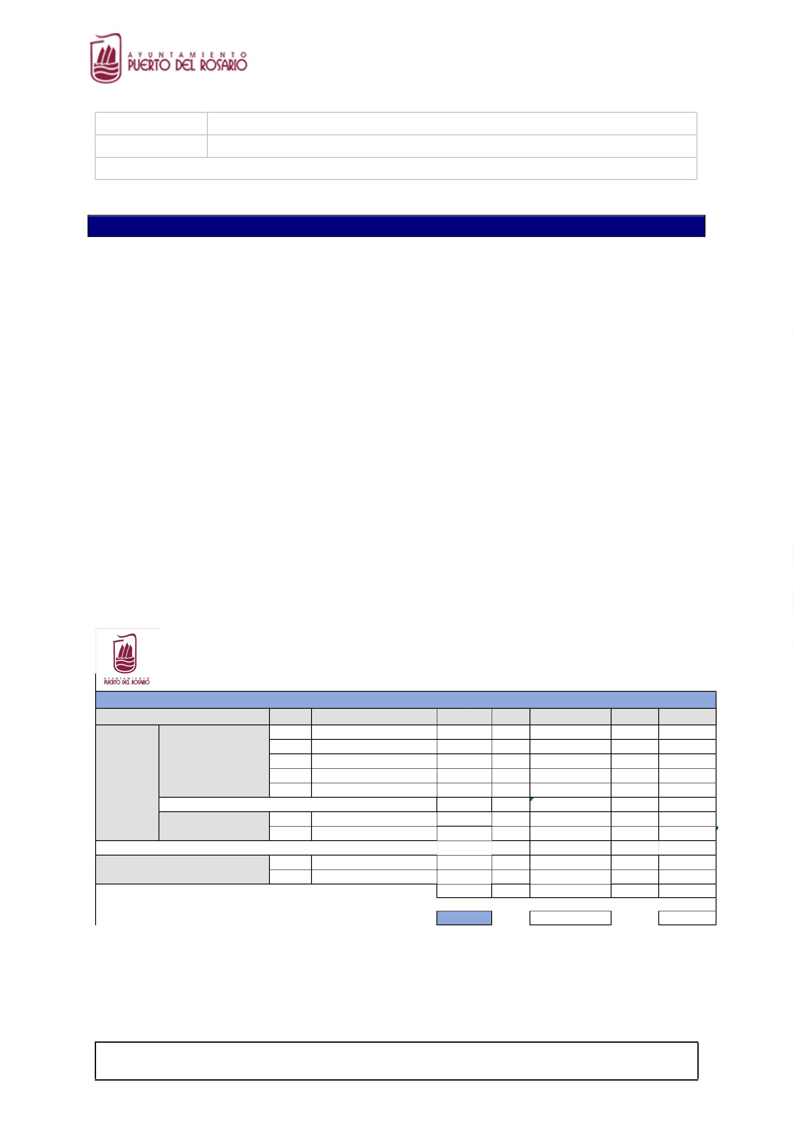

Ayuntamiento de Puerto del Rosario
GASTOS
Tipo de operaciones
Capítulo
Denominación
Gast os del Personal
2022
%
2021
%
Diferencias
I
II
III
IV
V
17.278.995,85 37,35 %
22.503.060,02 48,64 %
69.805,90 0,15 %
3.002.022,22 6,49 %
0,00 0,00 %
15.137.865,67 36,95 %
19.596.489,79 47,83 %
2.141.130,18
2.906.570,23
0,00
Gast os en bb. corrientesyservicios
Gastosfinancieros
Operaciones
69.805,90
2.533.622,22
0,00
0,17 %
6,18 %
0,00 %
corrientes
Operaciones
Transferenciascorrientes
Fondo deContingencia
468.400,00
0,00
no financieras
Total operaciones corrientes.. 42.853.883,99
Inversionesreales
Transferenciasdecapital
37.337.783,58
3.495.254,51
60.000,00
3.555.254,51
75.000,00
0,00
5.516.100,41
-189.254,51
-60.000,00
-249.254,51
30.000,00
0,00
VI
3.306.000,00
7
,15 %
8,53 %
0,15 %
Operacionesde Capit al
VII
0,00 € 0,00 %
Total operaciones de capital.. 3.306.000,00
VIII
IX
Activosfinancieros
Pasivosfinancieros
105.000,00 0,23 %
0,00 0,00 %
0,18 %
0,00 %
Operacionesfinancieras
1
05.000,00
75.000,00
30.000,00
Total presupuesto de Gast os… . 46.264.883,99
40.968.038,09
5.296.845,90
12,93 %
Déficit (-) - Superávit (+) ………
0,00
Variación Porcentual …………………….
A nivel de capítulo, se presentan los siguientes cuadros comparativos, tanto
de ingresos como de gastos, anualidades 2022/2021, dentro del Presupuesto
Municipal:
SEGUNDO.- NIVELACIÓN PRESUPUESTARIA.
El Presupuesto General del Ayuntamiento de Puerto del Rosario para el
ejercicio 2022 se presenta nivelado, sin déficit inicial, dando así cumplimiento a
lo dispuesto en el artículo 165.4 del TRLRHL.
El Congreso de los Diputados en su sesión de 20 de octubre de 2020
apreció, por mayoría absoluta de sus miembros, que se da una situación de
emergencia extraordinaria que motiva la suspensión de las reglas fiscales
aprobada por el Consejo de ministros el 6 de octubre, requisito que establece el
artículo 11.3 de la Ley Orgánica 2/2012, de 27 de abril, de estabilidad
presupuestaria y sostenibilidad financiera (LOEPSF).
En base a dicho acuerdo, quedan suspendidos el Acuerdo de Consejo de
Ministros de 11 de febrero de 2020 por el que se adecúan los objetivos de
estabilidad presupuestaria y de deuda pública para el conjunto de
Administraciones Públicas y de cada uno de sus subsectores para el año 2020
para su remisión a las Cortes Generales, así como el Acuerdo de Consejo de
Ministros de 11 de febrero de 2020 por el que se fijan los objetivos de estabilidad
presupuestaria y de deuda pública para el conjunto de Administraciones Públicas
y de cada uno de sus subsectores para el período 2021-2023 para su remisión a
las Cortes Generales, y el límite de gasto no financiero del presupuesto del
Estado para 2022.
Podemos confirmar que a partir del pasado 20 de octubre, los objetivos de
estabilidad, de deuda pública y la regla de gasto, aprobados por el Gobierno el
1
1 de febrero de 2020 devienen en inaplicables, sin que sea necesaria la
aprobación de ninguna norma posterior ni su publicación en el Boletín Oficial del
Estado.
Documento firmado electrónicamente (RD 1671/2009). La autenticidad de este documento puede ser comprobada mediante
el CSV: 14157771166131251513 en https://sede.puertodelrosario.org

Ayuntamiento de Puerto del Rosario
Además, es importante advertir que la suspensión de las reglas fiscales no
supone que desaparezca la responsabilidad fiscal de cada una de las
Administraciones Públicas como tampoco el principio de prudencia a la hora de
ejecutar sus presupuestos. Por tanto, con la suspensión de las reglas fiscales
para los ejercicios 2020, 2021 y 2022, debe entenderse inaplicable cualquier
norma que haga referencia al cumplimiento de los objetivos de estabilidad
presupuestaria y regla de gasto previstos en la LOEPSF. Siendo por tanto de
aplicación la normativa presupuestaria del Texto refundido de la Ley reguladora
de las Haciendas Locales, aprobado por Real Decreto Legislativo 2/2004, de 5 de
marzo, (TRLRHL) en su totalidad y concretamente el principio de estabilidad
presupuestario (con criterio presupuestario) que contiene en su artículo 165.4 de
modo que cada uno de los presupuestos que se integran en el presupuesto
general deberá aprobarse sin déficit inicial y el cálculo de los ingresos debe
efectuarse con criterios de prudencia.
Entendemos que, si bien sigue vigente el Real Decreto 1463/2007, de 2 de
noviembre, por el que se aprueba el reglamento de desarrollo de la Ley 18/2001,
de 12 de diciembre, de Estabilidad Presupuestaria, en su aplicación a las
entidades locales, el cual en su artículo 16. Evaluación del cumplimiento del
objetivo de estabilidad, reseña en el apartado segundo, que en las restantes
entidades locales, la Intervención local elevará al Pleno un informe sobre el
cumplimiento del objetivo de estabilidad de la propia entidad local y de sus
organismos y entidades dependientes.
Elevar un informe con ocasión de la aprobación del presupuesto en el cual
detalle los cálculos efectuados y los ajustes practicados sobre la base de los
datos de los capítulos 1 a 9 de los estados de gastos e ingresos en términos SEC,
carece de sentido dado que no tendría efecto alguno sobre la aprobación del
presupuesto se cumpliera o no con las reglas fiscales al haberse suspendido su
aplicación.
TERCERO.- MARCO PRESUPUESTARIO.
Establece el artículo 29 LOEPYSF, lo siguiente:
1
.
"Las
Administraciones
Públicas
elaborarán
un
marco
presupuestario a medio plazo en el que se enmarcará la elaboración de sus
Presupuestos anuales y a través del cual se garantizará una programación
presupuestaria
presupuestaria y de deuda pública.
. Los marcos presupuestarios a medio plazo abarcarán un
coherente
con
los
objetivos
de
estabilidad
2
período mínimo de tres años y contendrán, entre otros parámetros:
a) Los objetivos de estabilidad presupuestaria y deuda pública de
la respectivas Administraciones Públicas.
b)
Las proyecciones de las principales partidas de ingresos y
gastos teniendo en cuenta tanto su evolución tendencial, es decir,
basadas en políticas no sujetas a modificaciones, como el impacto
de las medidas previstas para el periodo considerado.
a) Los principales supuestos en los que se basan dichas
proyecciones
de ingresos y gastos.
Documento firmado electrónicamente (RD 1671/2009). La autenticidad de este documento puede ser comprobada mediante
el CSV: 14157771166131251513 en https://sede.puertodelrosario.org

Ayuntamiento de Puerto del Rosario
3
. Los marcos presupuestarios servirán de base para la elaboración
del Programa de Estabilidad"
Por otro lado, el artículo 6 de la Orden HAP/2105/2012, de 1 de
octubre, por la que se desarrollan las obligaciones de suministro de información
previstas en la LOEPSF, establece que antes del quince de marzo de cada año, de
acuerdo con la información sobre el objetivo de estabilidad presupuestaria y de
deuda pública que previamente suministre el Estado, se remitirán los marcos
presupuestarios a medio plazo en los que se enmarcará la elaboración de sus
Presupuestos anuales.
El Congreso de los Diputados en su sesión celebrada el día 20 de octubre
de 2020 ha apreciado, por mayoría absoluta de sus miembros, que se da una
situación de emergencia extraordinaria que motiva la suspensión de las reglas
fiscales para los ejercicios 2020 y 2021 como medida extraordinaria para hacer
frente a la crisis de la COVID-19. Esto implica dejar sin efecto los objetivos de
estabilidad y de deuda pública y no aplicar la regla de gasto en 2020, 2021 y
2
022, y por tanto los marcos presupuestarios.
CUARTO.- BASES UTILIZADAS PARA LA EVALUACIÓN DE LOS
INGRESOS CONSIGNADOS EN EL PRESUPUESTO.
ESTADO DE INGRESOS
Presupuesto 2022
EUROS
Presupuesto 2021
EUROS %
Cap
Denominación
%
I
II
III
IV
V
VI
VII
VIII
IX
Impuestos directos
11.310.000,00 € 24,45%
10.004.922,32 € 21,63%
5.118.190,84 € 11,06%
16.288.380,96 € 35,21%
138.389,87 € 0,30%
0,00 € 0,00%
0,00 € 0,00%
105.000,00 € 0,23%
3.300.000,00 € 7,13%
11.045.000,00 € 26,96%
9.299.613,64 € 22,70%
4.236.249,87 € 10,34%
13.673.785,52 € 33,38%
138.389,87 € 0,34%
0,00 € 0,00%
0,00 € 0,00%
75.000,00 € 0,18%
2.500.000,00 € 6,10%
Impuestos indirectos
Tasas y otros ingresos
Transferencias Corrientes
Ingresos patrimoniales
Enajenación inv. reales
Transferencia de capital
Activos financieros
Pasivos financieros
TOTAL INGRESOS….
46.264.883,99 €
40.968.038,90 €
Documento firmado electrónicamente (RD 1671/2009). La autenticidad de este documento puede ser comprobada mediante
el CSV: 14157771166131251513 en https://sede.puertodelrosario.org
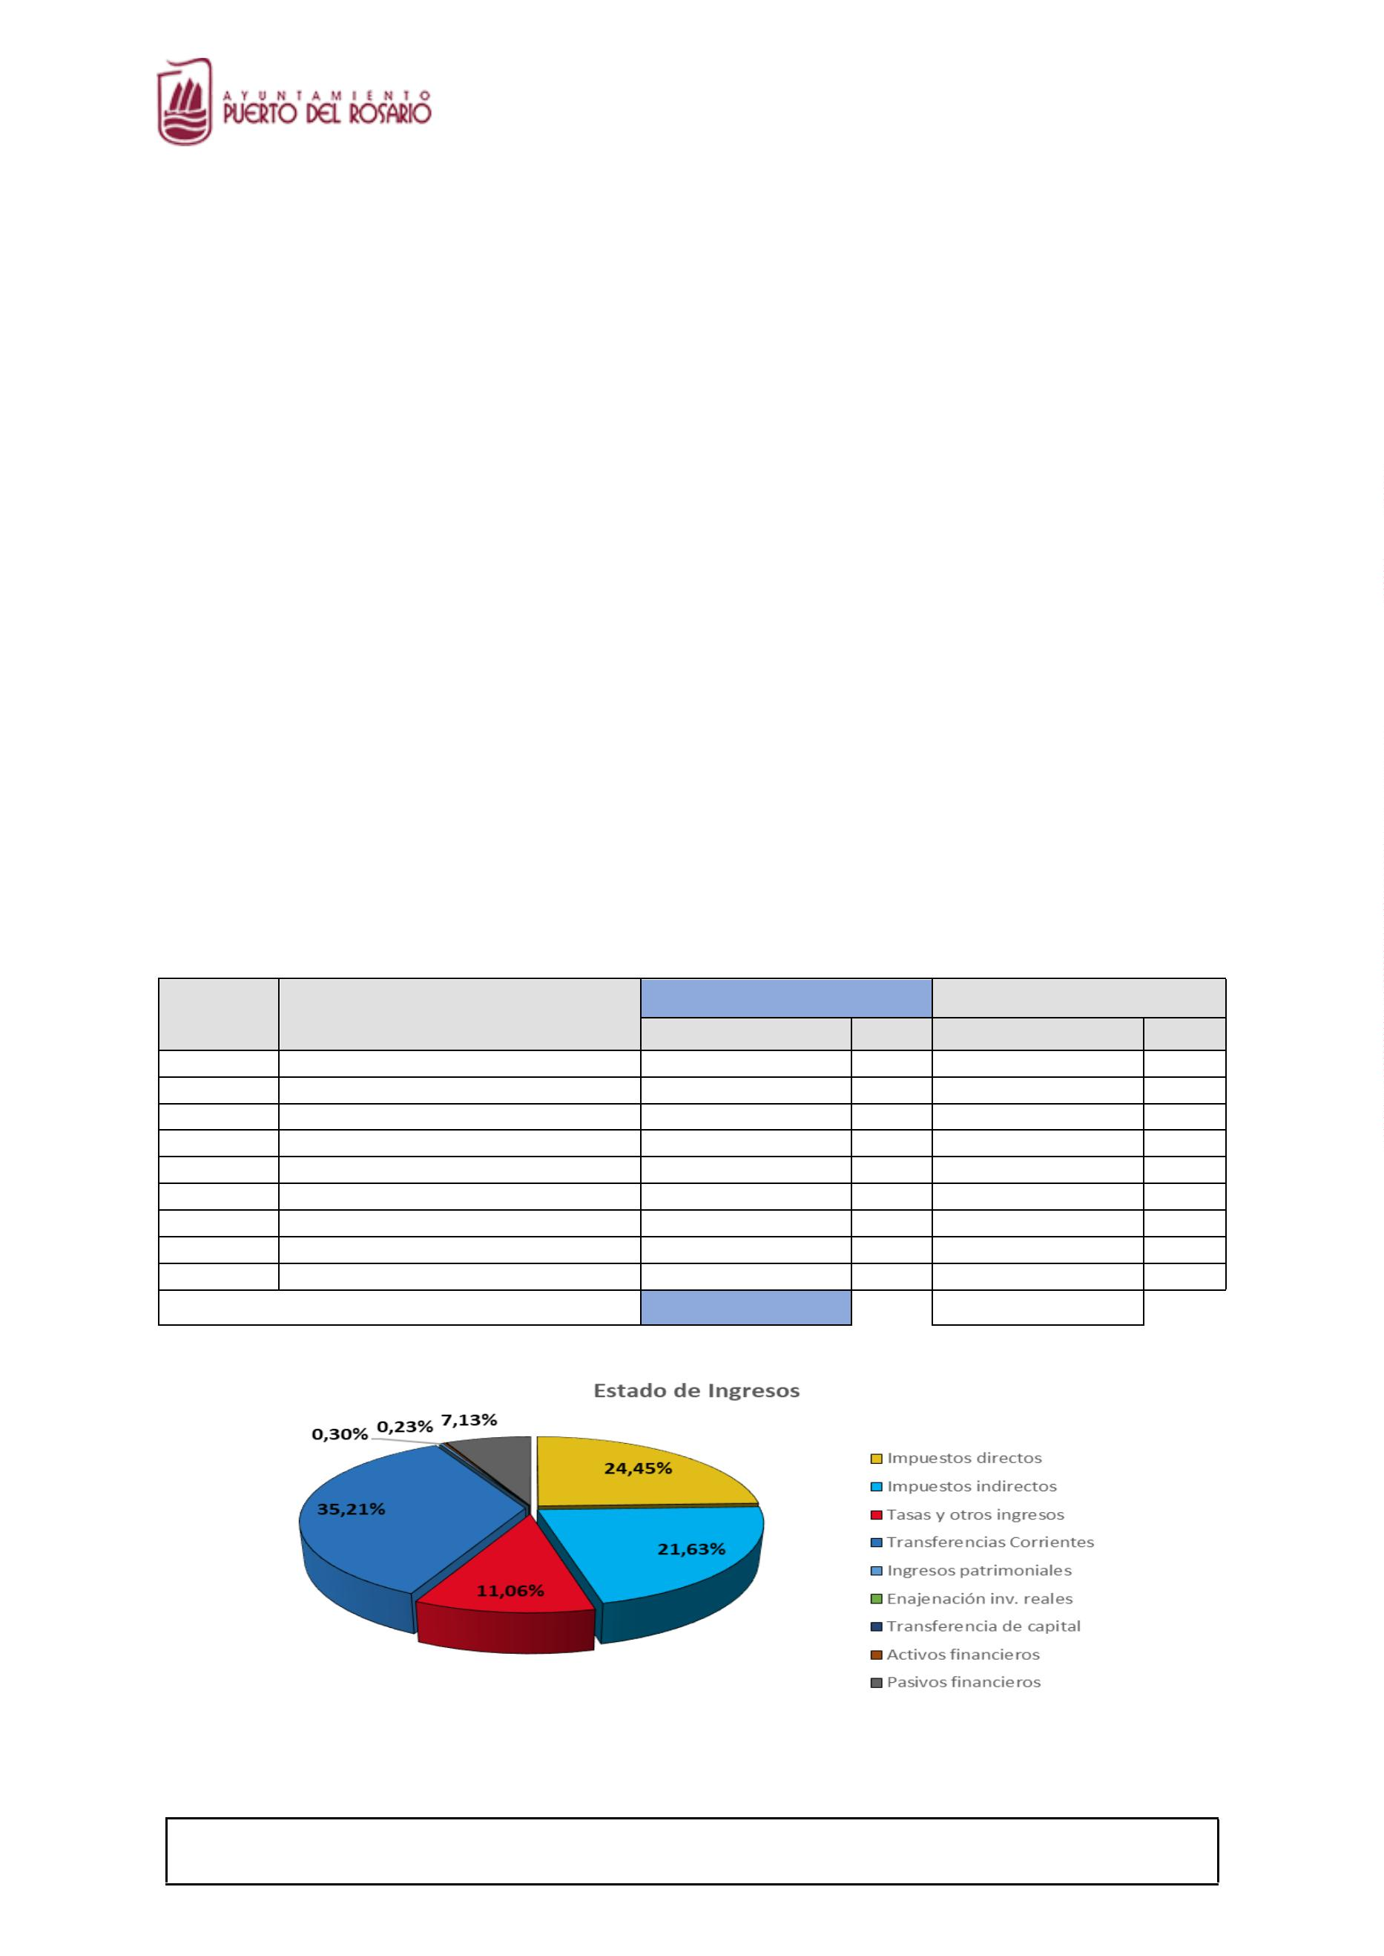

Ayuntamiento de Puerto del Rosario
Tal y como recoge la legislación vigente, este informe económico financiero
contiene un análisis de los criterios utilizados para la evaluación de los ingresos,
para la financiación de inversiones, y en definitiva, la suficiencia de los créditos
para atender el cumplimiento de las obligaciones exigibles y los gastos de
funcionamiento de los servicios y como consecuencia de ello, la efectiva
nivelación del presupuesto.
El presupuesto del Ayuntamiento, tal y como hemos indicado en el punto
primero de este informe, asciende a la cantidad de CUARENTA Y SEIS
MILLONES DOSCIENTOS SESENTA Y CUATRO MIL OCHOCIENTOS
OCHENTA Y TRES EUROS CON NOVENTA Y NUEVE CÉNTIMOS
(46.264.883,99.-€), un 12,93% superior al ejercicio 2021 en CINCO
MILLONES DOSCIENTOS NOVENTA Y SEIS MIL OCHOCIENTOS CUARENTA
Y CINCO EUROS CON NUEVE CÉNTIMOS (5.296.845,09.-€).
Este Presupuesto se ha elaborado con carácter general atendiendo a la
liquidación de los ingresos en el ejercicio 2020, la evolución del presupuesto del
ejercicio 2021.
En cuanto a las previsiones de ingresos de los Capítulos 1, 2 y 3, se han
realizado tomando como referencia los derechos reconocidos, criterio distinto al
“
criterio de caja” contenido en la normativa europea, y más concretamente, en el
Sistema Europeo de Cuentas Nacionales y Regionales (denominado SEC-10). A
este respecto, se debe resaltar que el “Manual de cálculo del déficit en
contabilidad nacional adaptado a las Corporaciones Locales”, norma a través de
la cual se efectúa el cálculo de la Estabilidad Presupuestaria de la Entidades
Locales, establece que como consecuencia de la aprobación del Reglamento (CE)
Nº 2516/2000 del Parlamento Europeo y del Consejo de 7 de noviembre de 2000
“
la capacidad/necesidad de financiación de las administraciones públicas no
puede verse afectada por los importes de impuestos y cotizaciones sociales cuya
recaudación sea incierta”, lo que a su vez supone que el criterio para la
imputación de los ingresos fiscales y asimilados o directamente relacionados con
ellos y con efecto en el déficit público, es el de caja. Por tanto, a efectos de la
elaboración de las cuentas de contabilidad nacional, las rúbricas de impuestos se
registran por el importe total realizado en caja en cada ejercicio, ya sea de
corriente o de cerrados”.
Para el Capítulo 4 se ha partido de las transferencias que figuraban en las
previsiones iníciales del Presupuesto del ejercicio 2021, procediendo a su ajuste
en aquellos casos donde se dispone de información al respecto. En el resto de
casos se han mantenido las previsiones por entender que éstas permanecerán
relativamente inalteradas.
Para el resto de Capítulos se ha partido de estimaciones realizadas sobre
derechos reconocidos en ejercicios pretéritos, tal y como hemos indicado.
A continuación se procede a realizar un análisis pormenorizado de cada uno
de los capítulos:

CAPÍTULO I.- IMPUESTOS DIRECTOS.
Documento firmado electrónicamente (RD 1671/2009). La autenticidad de este documento puede ser comprobada mediante
el CSV: 14157771166131251513 en https://sede.puertodelrosario.org

Ayuntamiento de Puerto del Rosario
Integran este Capítulo los principales conceptos de ingresos que
contribuyen a la autonomía financiera de las Entidades Locales. Se trata de
recursos exigidos sin contraprestación, cuyo hecho imponible está constituido por
negocios, actos, o hechos de naturaleza jurídica o económica, que ponen de
manifiesto la capacidad contributiva del sujeto pasivo, como consecuencia de la
posesión de un patrimonio o la obtención de una renta, tal y como se expresa en
la Ley 58/2003, de 17 de diciembre, General Tributaria. A un nivel más
detallado, este Capítulo está compuesto de las siguientes exacciones: 112”
Impuesto sobre Bienes Inmuebles de Naturaleza Rústica”, 113 “Impuesto sobre
Bienes Inmuebles de Naturaleza Urbana”, 115 “Impuesto sobre Vehículos de
Tracción Mecánica”, 116 “Impuesto sobre el Incremento del Valor de los Terrenos
de Naturaleza Urbana” y 130 “Impuesto sobre Actividades Económicas”. En su
conjunto estas exacciones representan el 24,45% de la totalidad de los ingresos
presupuestados. Con estos datos se pone de manifiesto la relevancia para la
Hacienda Municipal, y la trascendencia económica que implica su gestión
tributaria.
Particularizando el análisis en cada una de las figuras tributarias que componen
este capítulo de ingresos, se debe resaltar que las previsiones iniciales por estos
conceptos ascienden a ONCE MILLONES TRESCIENTOS DIEZ MIL EUROS
(11.310.000,00.-€) y experimentan un incremento respecto a las consignadas
para el ejercicio anterior de un 2,40% (265.000,00.-€).
Para el cálculo de las previsiones iniciales, se ha tenido especial
consideración el último ejercicio liquidado, 2020 y sobre todo la evolución del
presente ejercicio 2021.

IMPUESTO SOBRE BIENES INMUEBLES.
La cantidad presupuestada en este impuesto para el año 2022 totaliza el
montante de OCHO MILLONES QUINIENTOS VEINTICINCO MIL EUROS
(8.525.000.-€). Los ingresos por IBI urbano, para el que está previsto en el
ejercicio 2022 un tipo de gravamen del 0,59% presentan una previsión inicial en
este año de OCHO MILLONES CUATROCIENTOS NOVENTA Y CINCO MIL
EUROS (8.495.000.-€). Las previsiones del IBI rústico, se sitúan en TREINTA
MIL EUROS (30.000.-€) en el año 2022, con un tipo de gravamen del 0,47%,
cifra que se mantiene similar al ejercicio 2021. Estas previsiones son superiores
a los derechos reconocidos netos del ejercicio 2021, que ascienden a
8
.524.695,54.-€ en total.

IMPUESTO SOBRE VEHÍCULOS DE TRACCIÓN MECÁNICA.
Las previsiones en este impuesto para el ejercicio de 2022, se sitúan en
UN MILLÓN OCHOCIENTOS DIEZ MIL EUROS (1.810.000.-€). Esta cantidad
es inferior a los derechos reconocidos de la última liquidación aprobada para
ejercicio 2020, que ascienden a UN MILLÓN OCHOCIENTOS TREINTA Y
OCHO MIL QUINIENTOS VEINTIOCHO EUROS CON CUARENTA Y TRES
CÉNTIMOS (1.838.528,43.-€). Se ha tenido en cuenta que no se modifican los
coeficientes de incremento, la evolución del mercado de vehículos y el
considerable incremento de incorporación de bonificaciones. En las previsiones
Documento firmado electrónicamente (RD 1671/2009). La autenticidad de este documento puede ser comprobada mediante
el CSV: 14157771166131251513 en https://sede.puertodelrosario.org

Ayuntamiento de Puerto del Rosario
del escenario económico se mantiene la previsión en tanto se mantiene el
coeficiente de incremento vigente.

IMPUESTO SOBRE EL INCREMENTO DEL VALOR DE LOS TERRENOS DE
NATURALEZA URBANA (PLUSVALÍA).
Respecto al Impuesto sobre el Incremento del Valor de los Terrenos de
Naturaleza Urbana, se establece una previsión para 2022 de DOSCIENTOS
TREINTA Y CINCO MIL EUROS (235.000.-€), cantidad que se sitúa en la
mitad de los derechos reconocidos netos que se tienen hasta la fecha, que
ascienden a 461.256,89.-€, por un criterio de prudencia, debido a la anulación
del impuesto por el Tribunal Constitucional el pasado 3 de noviembre del 2021.

IMPUESTO SOBRE ACTIVIDADES ECONÓMICAS.
La consignación del impuesto sobre actividades económicas (IAE) para el
año 2021, se cuantifica en SETECIENTOS CUARENTA MIL EUROS (740.000.-
€
), cantidad inferior a los datos arrojados la liquidación del ejercicio 2020, que
asciende a SETECIENTOS CUARENTA Y TRES MIL CINCUENTA Y CINCO
EUROS CON VEINTICUATRO CÉNTIMOS (743.055,24.-€).
B. CAPÍTULO II.- IMPUESTOS INDIRECTOS.
Asciende a DIEZ MILLONES CUATRO MIL NOVECIENTOS VEINTIDÓS
EUROS CON TREINTA Y DOS CÉNTIMOS (10.004.922,32.-€), está
constituido por el ICIO, que recoge los ingresos derivados del Impuesto que
grava la realización de cualquier construcción, instalación u obra para la que se
exija la obtención de la correspondiente licencia de obras o urbanística, se haya
obtenido o no dicha licencia, o para la que se exija la presentación de declaración
responsable o comunicación previa, siempre que la correspondiente expedición
de la licencia o la actividad de de control corresponda al Ayuntamiento de Puerto
del Rosario.
Además, contiene la previsión de los ingresos procedentes del Bloque de
Financiación Canario, obedecen a los datos facilitados por el Gobierno de
Canarias, sobre las previsiones iniciales de ingresos del REF y del I.G.T.E,
previstos para los Presupuestos Generales de la Comunidad Autónoma de
Canarias en 2022.
Documento firmado electrónicamente (RD 1671/2009). La autenticidad de este documento puede ser comprobada mediante
el CSV: 14157771166131251513 en https://sede.puertodelrosario.org
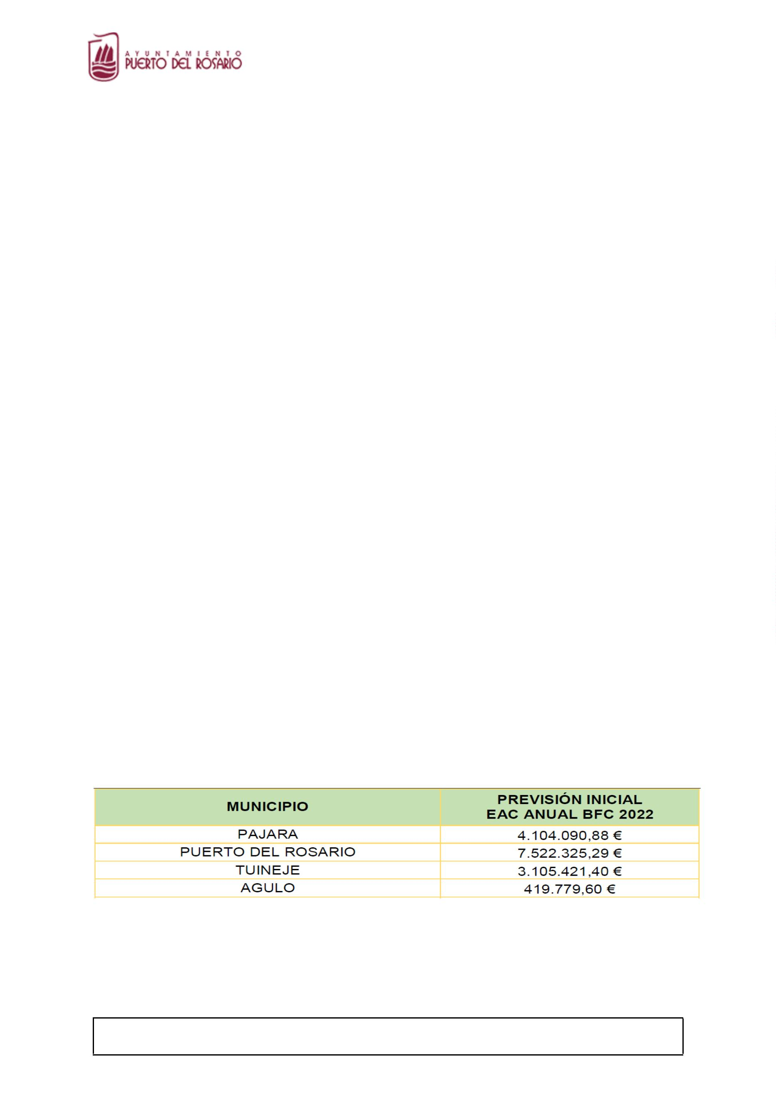

Ayuntamiento de Puerto del Rosario
C. CAPÍTULO III.- TASAS Y OTROS INGRESOS.
Las fuentes principales de ingresos en este capítulo, son las tasas por
licencias urbanísticas y la tasa por recogida de basuras. Aparte de éstas, son
significativas las tasas por alcantarillado, por tasas por suelo, vuelo y subsuelo y
las tasas por entrada de vehículos.
Para el ejercicio de 2022, las previsiones de la Tasa por licencias
urbanísticas ascienden a NOVECIENTOS MIL EUROS (900.000,00.-€). La
previsión de la Tasa por Recogida de Residuos Sólidos se sitúa en
NOVECIENTOS MIL EUROS (900.000.-€), importe similar a los Derechos
Reconocidos Netos del ejercicio 2020 que ascienden a OCHOCIENTOS
NOVENTA MIL DOS EUROS CON VEINTIÚN CÉNTIMOS (890.002,21.-€),
La previsión realizada sobre el resto de las tasas por prestación de
servicios, se ha realizado con el criterio de prudencia señalado. En el artículo 33
en las que se encuentra entre otras las Tasas por la Ocupación del Suelo,
Subsuelo y Vuelo, así como Tasas por Entrada de Vehículos a Través de Aceras y
Ocupación de Terrenos de Uso Público con quioscos, etc, se cuantifican
manteniéndose las previsiones ajustadas respecto a las previstas para el 2021.
Por último, en el resto del capítulo III figuran los precios públicos por
prestación de servicios, reintegros, multas, recargos, intereses y otros ingresos,
adaptándose las previsiones a la vista de los derechos reconocidos netos del
presente ejercicio 2021, ascienden a CINCO MILLONES CIENTO DIECIOCHO
MIL CIENTO NOVENTA EUROS CON OCHENTA Y CUATRO CÉNTIMOS
(5.118.190,84 -€), siendo el cuarto en importancia dentro del Presupuesto,
sufre un incremento de OCHOCIENTOS OCHENTA Y UN MIL NOVECIENTOS
CUARENTA EUROS CON NOVENTA Y SIETE EUROS (881.940,97.-€), en
previsiones iniciales respecto al ejercicio 2021, siendo los principales ingresos en
este capítulo los que a continuación se relacionan;
Documento firmado electrónicamente (RD 1671/2009). La autenticidad de este documento puede ser comprobada mediante
el CSV: 14157771166131251513 en https://sede.puertodelrosario.org
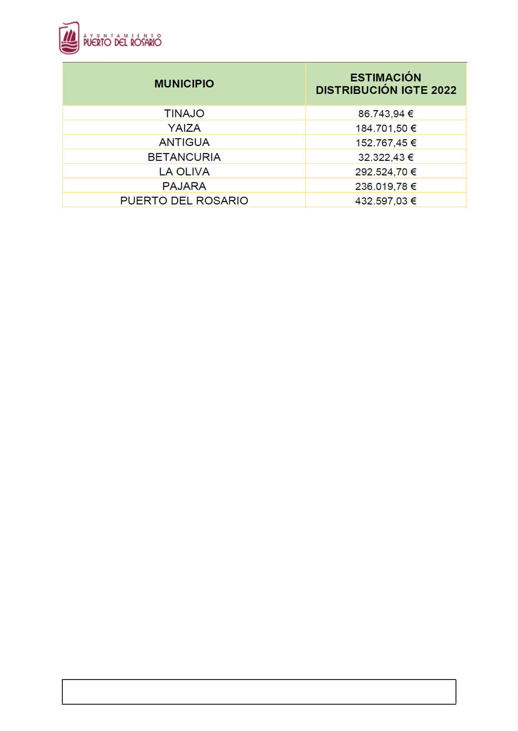

Ayuntamiento de Puerto del Rosario
TASAS, PRECIOS PÚBLICOS Y OTROS INGRESOS.
3
3
3
3
3
3
3
3
3
3
3
3
3
0100 TASAS POR ALCANTARILLADO
680.000,00 €
900.000,00 €
900.000,00 €
50.000,00 €
0200 TASAS POR RECOGIDA DOMICILIARIA DE BASURA
2100 TASAS POR LICENCIAS URBANÍSTICAS
2901 TASAS POR CEMENTERIOS Y SERVICIOS FUNERARIOS
2905 COSTAS POR EXPEDIENTES DE RECAUDACIÓN
3100 TASAS POR ENTRADA DE VEHÍCULOS
3800 INGRESOS TELEFÓNICA, S.A.
3903 TASAS POR OTRAS OCUPACIONES DE LA VÍA PUBLICA
3908 TASAS POR SUELO, VUELO Y SUBSUELO
9120 MULTAS DE TRÁFICO
60.000,00 €
140.000,00 €
100.000,00 €
120.000,00 €
225.000,00 €
240.000,00 €
220.000,00 €
140.000,00 €
1.103.000,00 €
9200 RECARGO APREMIO
9300 INTERESES DE MORA
9908 CANON APROVECHAMIENTO URBANÍSTICOS RUSTICO

CAPÍTULO IV.- TRANSFERENCIAS CORRIENTES.
Este capítulo contiene los ingresos de naturaleza no tributaria, percibidos
por el Ayuntamiento sin contraprestación directa por parte de los mismos,
destinados a financiar operaciones corrientes. Por conceptos y subconceptos se
diferencian las transferencias en función de los agentes que las conceden.
Asciende a DIECISÉIS MILLONES DOSCIENTOS OCHENTA Y OCHO MIL
TRESCIENTOS OCHENTA EUROS CON NOVENTA Y SEIS CÉNTIMOS
(16.288.380,96.-€), experimenta un incremento de DOS MILLONES
SEISCIENTOS QUINIENTOS NOVENTA Y CINCO EUROS CON CUARENTA Y
CUATRO CÉNTIMOS (2.614.595,44.-€), siendo el capítulo con mayor peso
relativo dentro del Presupuesto, un 35,21%. Se observa la dependencia de las
fuentes de financiación externa de la entidad, circunstancias que nos obligará en
un futuro a mejorar la gestión recaudatoria de la entidad, con la revisión e
inspección de padrones tributarios, en la línea de ejercicios anteriores.
El desglose por conceptos presupuestarios más importantes es el
siguiente: Participación en los Tributos del Estado (con un incremento de
aproximadamente un 13% atendiendo a las comunicaciones de la Subdirección
de Coordinación de las Haciendas Locales), que ascienden a DIEZ MILLONES
DOS MIL OCHOCIENTOS TREINTA Y UN EUROS (10.002.831,00.-€).
La previsión de los ingresos del Fondo Canario de Financiación Municipal,
obedecen igualmente a los datos facilitados por el Gobierno de Canarias, y han
sido presupuestado en este capítulo, el 100% destinado a gastos de
saneamiento, según el siguiente desglose:
Documento firmado electrónicamente (RD 1671/2009). La autenticidad de este documento puede ser comprobada mediante
el CSV: 14157771166131251513 en https://sede.puertodelrosario.org

Ayuntamiento de Puerto del Rosario

CAPÍTULO V.- INGRESOS PATRIMONIALES.
Se mantiene en los niveles del ejercicio 2021, con una previsión de
ingresos de CIENTO TREINTA Y OCHO MIL TRESCIENTOS OCHENTA Y
NUEVE EUROS CON OCHENTA Y SIETE CÉNTIMOS (138.389,87.-€).

CAPÍTULO VI.- ENAJENACIÓN DE INVERSIONES REALES.
No tiene significación alguna dentro del total del Presupuesto, ya que no se
prevé ningún derecho para el próximo ejercicio. Ello implicará que cualquier
enajenación que pudiera producirse en el ejercicio 2022 deberá ser aprobada por
el Pleno de la Corporación, en virtud de lo dispuesto en la vigente legislación de
régimen local, debiendo determinarse en ese acuerdo, así mismo, las inversiones
que quedarán afectada a dicha venta, en aplicación de la Ley de Ordenación del
Territorio, que exige que se destinen a Patrimonio Público del Suelo.

CAPÍTULO VII.- TRANSFERENCIAS DE CAPITAL.
No se consigna la cantidad alguna en el presente ejercicio.

CAPÍTULO VIII.- ACTIVOS FINANCIEROS.
Se ha dotado el crédito necesario para atender al reintegro de los
préstamos fueran del sector público a corto y medio plazo (anticipos de personal)
por importe de CIENTOCINCO MIL EUROS (105.000.-€).

CAPÍTULO IX.- PASIVOS FINANCIEROS.
Se prevé la concertación de una operación de crédito en el presente ejercicio
2
022, por importe de TRES MILLONES TRESCIENTOS MIL EUROS
(3.300.000.-€).
Documento firmado electrónicamente (RD 1671/2009). La autenticidad de este documento puede ser comprobada mediante
el CSV: 14157771166131251513 en https://sede.puertodelrosario.org
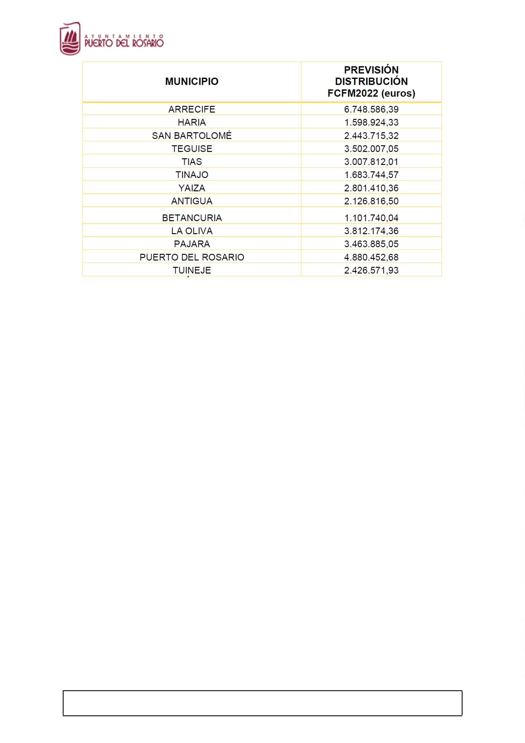

Ayuntamiento de Puerto del Rosario
QUINTO.- SUFICIENCIA DE LOS CRÉDITOS PRESUPUESTADOS
PARA ATENDER EL CUMPLIMIENTO DE LAS OBLIGACIONES EXIGIBLES Y
LOS GASTOS DE FUNCIONAMIENTO DE LOS SERVICIOS.
ESTADO DE GASTOS.
Presupuesto 2022
EUROS
Presupuesto 2021
EUROS
Cap.
Denominación
%
%
I
Gastos del Personal
17.278.995,85 € 37,35% 15.137.865,67 € 36,95%
22.503.060,02 € 48,64% 19.596.489,79 € 47,83%
II Gastos en bs. ctes y ss
III Gastos financieros
69.805,90 € 0,15%
69.805,90 € 0,17%
IV Transferencias corrientes 3.002.022,22 € 6,49% 2.533.622,22 € 6,18%
V Fondo de contingencia
VI Inversiones reales
0,00 € 0,00%
3.306.000,00 € 7,15% 3.495.254,51 € 8,53%
0,00 € 0,00%
VII Transferencias de capital
VIII Activos financieros
IX Pasivos financieros
0,00 € 0,00%
105.000,00 € 0,23%
60.000,00 € 0,15%
75.000,00 € 0,18%
0,00 € 0,00%
0,00 € 0,00%
4
0.968.038,09 €
TOTAL GASTOS….
46.264.883,99 €
Análisis pormenorizado por capítulos:
CAPÍTULO 1: Gastos de Personal
Las retribuciones del personal laboral al servicio de esta Corporación Local
para el ejercicio 2022, se han determinado, con la efectiva aplicación (33%) de
la Relación de Puestos de Trabajo (en adelante RPT), aprobada en Sesión
Ordinaria, celebrada por el Pleno de esta entidad en diciembre de 2019.
En cuanto a la plantilla y los gastos de personal, el artículo 90.1 de la Ley
7
/1985, de 2 de abril, reguladora de las Bases del Régimen Local (en adelante,
LBRL), dispone que corresponde a cada Corporación Local aprobar anualmente, a
través de sus presupuestos, la Plantilla, que deberá comprender todos los
puestos de trabajo reservados a funcionarios, personal laboral y eventual. En
este sentido, continúa añadiendo el párrafo segundo del citado precepto, las
plantillas deberán responder a los principios de racionalidad, economía y
eficiencia y establecerse de acuerdo con la ordenación general de la economía,
sin que los gastos de personal puedan rebasar los límites que se fijan con
carácter general.
En relación con la propuesta de la alcaldía respecto a la Plantilla del
Personal del Ayuntamiento de Puerto del Rosario, debe ser objeto de negociación
con la representación sindical, de conformidad con el artículo 37 del Real Decreto
Legislativo 5/2015, de 30 de octubre, de la Ley del Estatuto Básico del Empleado
Público, en el que precisa que deben ser objeto de negociación las decisiones de
las Administraciones Públicas que puedan tener consecuencias sobre las
condiciones del trabajo. Consta Acta de la Mesa General de Negociación.
Documento firmado electrónicamente (RD 1671/2009). La autenticidad de este documento puede ser comprobada mediante
el CSV: 14157771166131251513 en https://sede.puertodelrosario.org
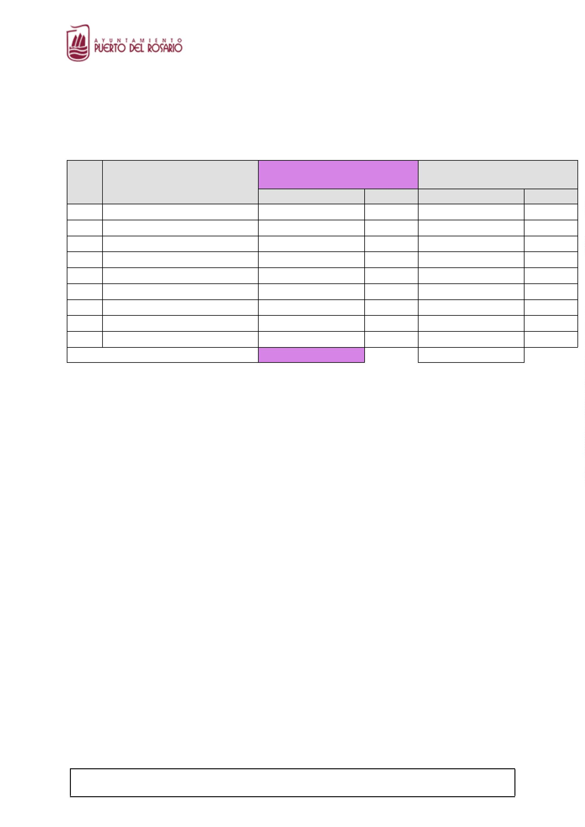

Ayuntamiento de Puerto del Rosario
Debemos recordar que las plantillas de personal se configuran como un
instrumento de carácter más bien financiero o presupuestario de ordenación del
gasto que constituye una enumeración de todos los puestos -o mejor plazas- que
están dotados presupuestariamente, debiendo incluir tanto a los funcionarios
como al personal laboral y eventual, cuya finalidad es delimitar los gastos de
personal al relacionar todos los que prevé para un ejercicio presupuestario
siendo la base para habilitar la previsión de gastos en materia de personal y
consignar los créditos necesarios para hacer frente a las retribuciones en materia
de personal, hasta el extremo de que su aprobación y modificación está
estrechamente ligada a la aprobación y modificación del presupuesto de la
Corporación en el ámbito local.
Esta conexión de la plantilla con el presupuesto, se manifiesta en la
necesidad de que la misma respete los principios de racionalidad, economía,
además de estar sujeta a las limitaciones que se fijen con carácter con carácter
general en las Leyes de Presupuestos Generales del Estado.
El gasto total del Capítulo de personal para el ejercicio 2021, asciende a
DIECISIETE
MILLONES
DOSCIENTOS
SETENTA
Y
OCHO
MIL
NOVECIENTOS NOVENTA Y CINCO EUROS CON OCHENTA Y CINCO
CÉNTIMOS (17.278.995,85.-€). Experimenta respecto del último ejercicio con
presupuesto aprobado, un incremento del 14,14% cuantificándose en
2
.141.130,18.-€. Este incremento viene motivado por:
•
La adecuación de las retribuciones del personal a lo establecido en la Ley
22/2021, de 28 de diciembre, de Presupuestos Generales del Estado para
el año 2022.
•
•
La adecuación del valor del punto derivado de la RPT.
Aplicación del último 33% derivado de la incidencia de la RPT sobre lo
aprobado en el expediente de referencia.
•
•
•
La incorporación de nuevos trienios en los trabajadores que los cumplen
La adecuación de las cotizaciones a la seguridad social
La adecuación del crédito de las partidas extraordinarias del capítulo 1 con
incidencia en éste (gratificaciones, productividad, premios, etc.).
La incorporación al capítulo 1 del presupuesto 2022 de 19 nuevas plazas
•
CAPÍTULO 2: Gastos en bienes corrientes y servicios
El capítulo 2 del presupuesto de gastos, se cifra en la cantidad de
VEINTIDÓS MILLONES QUINIENTOS TRES MIL SESENTA EUROS CON DOS
CÉNTIMOS (22.503.060,02.-€), lo que representa un 48,64% del
presupuesto, experimentando un incremento respecto al ejercicio anterior DOS
MILLONES NOVECIENTOS SEIS MIL QUINIENTOS SETENTA EUROS CON
VEINTITRÉS CÉNTIMOS (2.906.570,23.-€), un 14,83%.
Los gastos previstos en bienes corrientes y servicios se estima que
corresponden a cuantías mínimas de mantenimiento de la actividad
administrativa ordinaria, basándose en los estados contables del 2021. El criterio
general seguido para la cuantificación de este tipo de gastos ha sido el de control
y estimación real, tratando así de contener los gastos corrientes. En este
capítulo, debe dotarse el crédito necesario para hacer frente a la prestación de
Documento firmado electrónicamente (RD 1671/2009). La autenticidad de este documento puede ser comprobada mediante
el CSV: 14157771166131251513 en https://sede.puertodelrosario.org

Ayuntamiento de Puerto del Rosario
servicios que con carácter general asume la entidad.
CAPÍTULOS 3 y 9: Intereses y Pasivos Financieros.
Son de escasa relevancia y su dotación responde a los gastos en que se
pudiera incurrir por gastos de financieros.
CAPÍTULO 4: Transferencias corrientes
Aún sin alcanzar un peso relativo importante en el total del Presupuesto,
experimenta un incremento considerable del 18,49% (468.400,00), asciende a
TRES MILLONES DOS MIL VEINTIDÓS EUROS CON VEINTIDÓS CÉNTIMOS
(3.002.022,22.-€), destacando las siguientes;
Aplicación
Pr esupuest ar ia
Denominación / Concept o
Importe €
4
4
4
4
7000 24100,10 Foment o Del Empleo. Subvención IncentivosA La Cont rat ación Laboral 2020 Pl an Moverte
7000 43300.10Desarrollo Empresarial. Línea De Ayudas Para Promoción Económica
7000 93300.23 Gest ión Del Pat rimonio. Subvención Explot ación Servicio Piscina
7900 42200.36Industria. Ot ras Subvenciones. Línea De Ayudas Inst alación Fot ovolt aicas
170.000,00 €
85.000,00 €
132.000,00 €
50.000,00 €
47900 44000.37Administración General Del Transporte. Subvención Nominada A Favor De La Coop. De Taxis Para 110.000,00 €
4
4
4
4
8000 15000.21Administración General De ViviendaYUrbanismo. Líneas De Ayuda Al Alquiler
8000 23101.16Unidad De Trabajo Soci al Ayudas De Emergencia Social
8001 23100.16 Asist encia Social Primaria. Ayudas A Colect ivos Sociales
8001 23101.16Unidad De Trabajo Soci al Vales De Compra
220.000,00 €
255.000,00 €
85.000,00 €
64.200,00 €
48002 23100.43 Asist encia Social Primaria. Subvención Nominada "Federación De Asociaciones De MujeresArena 57.000,00 €
4
4
4
8002 34000.28Administración General De Deportes. Convenio InstalacionesHerbania
8003 32000,20Administración General De Educación. Ayuda A Pat ronat o Uned
8004 23101.16Unidad De Trabajo Soci al Ayudas De Integración Soci al
70.000,00 €
60.622,22 €
215.000,00 €
48004 92400.31Participación Ciudadana. Subvención Nominada "Mejora De Las Comunicaciones Digit ales En Ento200.000,00 €
4
8011 34000.28Administración General De Deportes. Deport es Alt o Nivel
100.000,00 €
100.000,00 €
48012 34000.28Administración General De Deportes. Est rat egia Deport es Base
CAPÍTULO 6: Inversiones reales.
El importe del capítulo VI asciende a TRES MILLONES TRESCIENTOS
SEIS EUROS (3.306.000,00.-€) y figura financiado con cargo a una operación
de crédito a concertar por importe de 3,3 millones de euros y con fondos propios.
Es de largo una de las grandes apuestas de este presupuesto el acometer un
plan de inversiones importante para nuestro municipio y finalizar algunas de las
inversiones ya iniciadas.
Representa los compromisos del equipo de gobierno con el municipio de
Puerto del Rosario, con una apuesta clara por la mejora y ampliación de sus
equipamientos y espacios públicos.
Importe
Anualidad
Aplicación
Presupuestaria
Denominación del Proyecto
2
022
6
6
6
0000
0900
0902
92000.11
41400.35
44200.37
Administración General. Adquisición De Bienes Inmuebles (Resolución Judicial)
Desarrollo Rural. Actuaciones De Embellecimiento De Pueblos Y Barrios
Infraestructuras Del Transporte. Marquesinas Accesibles Paradas Taxis
2
00.000,00 €
4
2
0.000,00 €
0.000,00 €
Documento firmado electrónicamente (RD 1671/2009). La autenticidad de este documento puede ser comprobada mediante
el CSV: 14157771166131251513 en https://sede.puertodelrosario.org

Ayuntamiento de Puerto del Rosario
6
6
6
6
0906
1900
1900
1901
93100.10
17000.25
92400.31
41400.35
Política Económica Y Fiscal Acciones Operativas De Actividad económica
Administración General Del Medio Ambiente. Acciones Accesibilidad
Participación Ciudadana Acondicionamiento Centros Culturales
Desarrollo Rural. Embellecimiento En Pueblos Y Barrios
2
0.000,00 €
1
1
30.000,00 €
3
4
0.000,00 €
0.000,00 €
Administración General De Deportes. Suministro e instalación 3 Zonas De Calistenia
Con Zonas De Sombra
6
1920
34000.28
55.000,00 €
6
6
6
6
6
1921
1922
1923
1924
1926
34000.28
34000.28
34000.28
15300.22
15300.22
Administración General De Deportes. Suministro En Instalación Material Atlético
Administración General De Deportes. Zonas De Sombra Campo De Fútbol Tetir
Administración General De Deportes. Mejora De Instalaciones Deportivas
Vías Públicas. Reposición De Vías Públicas
6
3
0.000,00 €
0.000,00 €
2
7
00.000,00 €
50.000,00 €
Vías Públicas. Reposición Aceras Y Pavimentos El Matorral
1
.250.000,00 €
Servicio De Prevención Y Extinción De Incendios Equipamiento E Instalaciones Parque
De Bomberos
6
2301
13600.15
8
4
0.000,00 €
0.000,00 €
6
6
6
2500
2600
2600
43900.26
13200.14
49100.40
Otras Actuaciones Sectoriales. Equipamiento Y Mobiliario
Seguridad Y Orden Público. Equipos Proceso Información
Sociedad De La Información. Equipos Informáticos
6
.000,00 €
6
0.000,00 €
Funcionamiento De Centros Docentes De Enseñanza Preescolar Y Primaria Y Educación
Especial. Vallado Recintos Escolares
6
2900
32300.20
5
5
4
5
0.000,00 €
0.000,00 €
5.000,00 €
0.000,00 €
6
6
6
2900
4000
4101
34200.28
15300.22
49100.40
Instalaciones Deportivas. Skateparks
Vías Públicas. Redacción De Proyectos
Sociedad De La Información. Gastos En Aplicaciones Informáticos
Total capítulo 6
3.306.000,00
La información correspondiente al capítulo VI está compuesta por el Anexo
de inversiones. Se acompaña como Anexo al Proyecto de Presupuesto el Plan de
Inversión y su programa de financiación tal y como demanda el art. 12 del RD
5
00/90. Adicionalmente, el anexo de Inversiones debería recoger la totalidad de
los proyectos de inversión que se prevean realizar en el ejercicio, tal y como
recoge el art. 13.4 del RD 500/90, cosa que no ocurre, con especificación para
cada uno de los proyectos de los siguientes extremos:
a.Código de identificación.
b. Denominación de proyecto.
c.Año de inicio y año de finalización previstos.
d. Importe de la anualidad.
e.Tipo de financiación, determinando si se financia con recursos
generales o con ingresos afectados
f. Vinculación de los créditos asignados
g. Órgano encargado de su gestión. Se presenta ordenado por Áreas
presupuestarias y dentro de ellas, por programas.
CAPÍTULO 7: Transferencias de Capital
No se ha dotado crédito alguno para el presente ejercicio.
CAPÍTULO 8: Activos financieros
Documento firmado electrónicamente (RD 1671/2009). La autenticidad de este documento puede ser comprobada mediante
el CSV: 14157771166131251513 en https://sede.puertodelrosario.org

Ayuntamiento de Puerto del Rosario
En el concepto 830.00.11 se han consignado créditos para dar cobertura a
los anticipos que puedan solicitar el personal laboral y funcionario del
Ayuntamiento de conformidad con los respectivos convenios laborales vigentes.
El presente capítulo cifra, para el Ayuntamiento de Puerto del Rosario, la
cantidad de CIENTO CINCO MIL EUROS (105.000,00.- €), lo que supone el
0
,23% de su Presupuesto de Gastos.
El resumen por área de gasto para el Presupuesto 2022 se presenta en la tabla siguiente:
RESUMEN ÁREA DE GASTO
0
1
2
3
4
9
DEUDA PÚBLICA.
SERVICIOS PÚBLICOS BÁSICOS.
ACTUACIONES DE PROTECCIÓN Y PROMOCIÓN SOCIAL.
PRODUCCIÓN DE BIENES PÚBLICOS DE CARÁCTER PREFERENTE.
ACTUACIONES DE CARÁCTER ECONÓMICO.
ACTUACIONES DE CARÁCTER GENERAL.
52.785,45 € 0,11%
17.639.509,96 € 38,13%
4.672.903,35 € 10,10%
6.905.966,98 € 14,93%
2.920.275,71 € 6,31%
14.073.442,54 € 30,42%
4
6.264.883,99 €
El Capítulo 1 de Servicios Públicos Básicos, por importe de DIECISIETE MILLONES
SEISCIENTOS TREINTA Y NUEVE MIL QUINIENTOS NUEVE EUROS CON NOVENTA Y SEIS
CÉNTIMOS (17.639.509,96.-€), es el que supone el mayor peso entre las áreas de gasto,
representando un 38,13% respecto al total.
Dado que el presupuesto de gastos y el de ingresos se encuentran
nivelados, se estima que los ingresos previstos, si se sigue un grado de ejecución
oportuno, son suficientes para atender los gastos presupuestarios que se
pretenden acometer. No obstante, hay que destacar que los conceptos de
Ingresos no son sino meras previsiones, y que por tanto pudiera haber desfases
entre las previsiones definitivas y los ingresos efectivos. Por lo expuesto, no se
hace necesario adoptar medidas para nivelación presupuestaria en razón de las
bases utilizadas en los ingresos consignados en el Presupuesto.
TECNICA GESTION PRESUPUESTARIA
DAVINIA HERNANDEZ SOTO
1
0/01/2022 10:04:07
AYUNTAMIENTO DE PUERTO DEL ROSARIO
Documento firmado electrónicamente (RD 1671/2009). La autenticidad de este documento puede ser comprobada mediante
el CSV: 14157771166131251513 en https://sede.puertodelrosario.org

